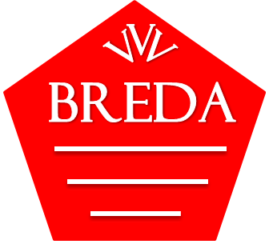**Kasteel Bouvigne**

Sinds 1973 is waterschap Brabantse Delta de trotse eigenaar van deze buitenplaats aan de zuidkant van Breda.

**Kasteel van Breda**

In dit Kasteel, uniek gelegen midden in het centrum van Breda, is sinds 1828 de Koninklijke Militaire Academie (KMA) gevestigd.